XV. PĚŠÍ POUŤ NA VELEHRAD
na poděkování svatým Cyrilu a Metoději,
s prosbou, aby jejich dědictví opravdu žilo
a letos zvláště za všechny, kdo žijí zasvěceným životem a za posvěcení rodin a rodiny v těžkostech a nové rodiny

Duchovní téma: Mše svatá

Začátky proudů:
Neděle 16.8.2015 Radešínská Svratka, Bohuslavice u Hlučína
Pondělí 17.8. Vranov nad Dyjí; Vítochov, Sebranice, Netín
Úterý 18.8. Znojmo, Olešnice na Moravě, Velké Meziříčí
Středa 19.8. Boskovice, Brno-Bystrc, Olomouc, Mikulov
Čtvrtek 20.8. Slavkov u Brna;Skalica na Slovensku,Ostrož.Lhota,Ratíškovice
Sobota 22.8. Uh.Brod; Veselí n. M., Nedachlebice, Buchlovice, Boršice

Ve středu 19.8. v 6:30 z Brna-Bystrce
další poutníci se mohou připojit:
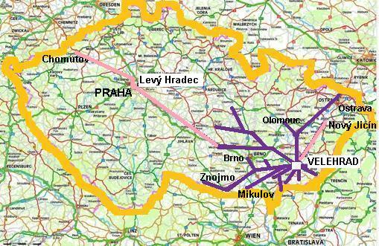
- v 9.00 u kaple sv. Floriána v Bosonohách
- v 9.30 u kostela v Troubsku
- v 10 h. u Ostopovic
- ve 12 h. u kaple sv. Peregrina u Ořechova
- v 15.30 u kláštera v Rajhradě

Čtvrtek 20.8. v 6.30 Blučina-Žarošice-Věteřov
Pátek 21.8. v 6.30 Věteřov-Sv.Kliment- - Buchlovice
Sobota 22.8. v 8.00 Buchlovice - Velehrad

V sobotu 22.8.2015 na Velehradě:
10:30 obnova zasvěcení
11:30 mše sv. - slouží o. biskup Pavel Posád
15:00 přednáška, požehnání a rozloučení

Papež František 5.5.2013 v Římě:
„Když putujete do poutních svatyní s celou rodinou, hlásáte evangelium.“

S sebou: karimatku a věci na spaní. Zavazadla (i unavené poutníky) vezme doprovodné vozidlo. Spíme vždy pod střechou.
V sobotu 22.8. v 6.00 pojede z Brna-Bystrce od kostela autobus na závěrečnou část pouti z Buchlovic na Velehrad, aby se mohli zúčastnit závěrečné mše svaté i ti, kteří nemohou jít celou pouť. Tímto autobusem se mohou vrátit do Brna pěší poutníci.
Přihlášky, informace: Mons. Jan Peňáz, www.poutnik-jan.cz,
farabystrc@volny.cz tel. 546 220 389 nebo 608 470 415

